Funciones Matemáticas y sus Aplicaciones

Introducción
Las funciones matemáticas son herramientas utilizadas para representar la relación entre dos variables. Estas permiten analizar cambios y resolver problemas en diferentes áreas como la economía, la física, la ingeniería y la vida cotidiana.

¿Qué es una función matemática?
Una función matemática es una relación entre dos conjuntos de datos donde cada valor de entrada tiene un único valor de salida. Generalmente, las funciones se representan mediante ecuaciones y gráficas.

Tipos de funciones

1. Funciones lineales
Son funciones representadas por una línea recta. Su expresión general es:
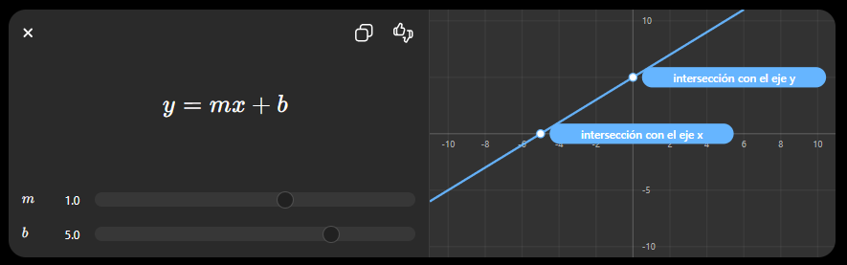
Donde:
- m representa la pendiente.
- b representa el punto donde la recta corta el eje y.
Las funciones lineales se utilizan para representar relaciones constantes entre variables.

2. Funciones cuadráticas
Son funciones representadas gráficamente por una parábola. Su expresión general es:
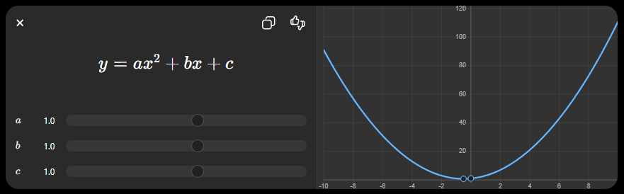

Estas funciones se utilizan para representar trayectorias, movimientos y problemas físicos.

3. Funciones exponenciales
Son funciones donde la variable se encuentra en el exponente. Un ejemplo es:
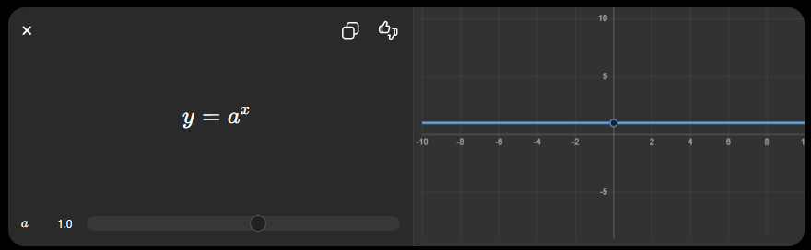
Las funciones exponenciales se utilizan para representar crecimientos rápidos, como:
- crecimiento poblacional,
- intereses bancarios,
- propagación de enfermedades.

Elementos de una función

Variable independiente
Es el valor que se modifica libremente y generalmente se representa con la letra x.

Variable dependiente
Es el valor que depende de la variable independiente y normalmente se representa con la letra y.

Dominio
Es el conjunto de valores que puede tomar la variable independiente.

Rango
Es el conjunto de valores que puede tomar la variable dependiente.

Aplicaciones en la vida real
Las funciones matemáticas tienen muchas aplicaciones en diferentes áreas, por ejemplo:
- Cálculo de intereses bancarios.
- Predicción del crecimiento de una población.
- Análisis de velocidad y movimiento en física.
- Control de gastos y ganancias en negocios.
- Estudios estadísticos y científicos.

Conclusión
Las funciones matemáticas son fundamentales para comprender situaciones de la vida real y resolver problemas en diferentes áreas del conocimiento. Su estudio ayuda a desarrollar el razonamiento lógico, el análisis matemático y la capacidad de interpretar información mediante gráficas y ecuaciones.

